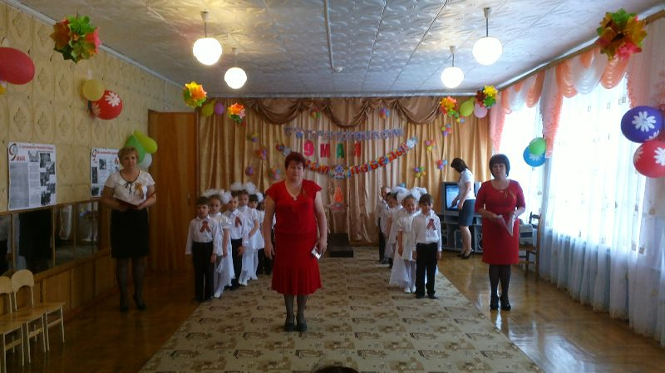
Поздравление с праздником Днем Победы

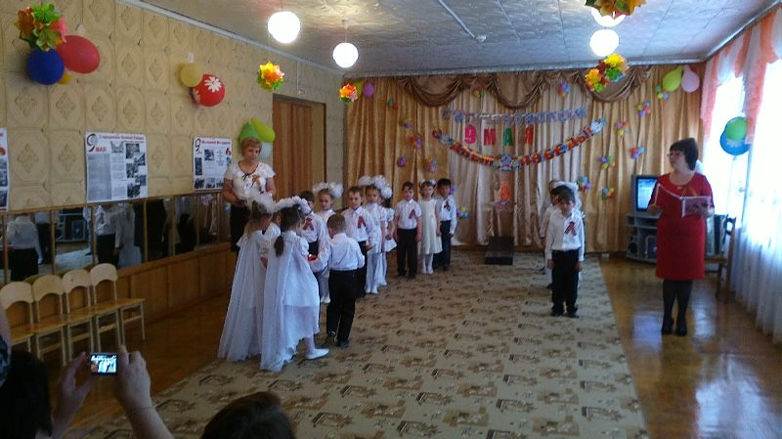
\

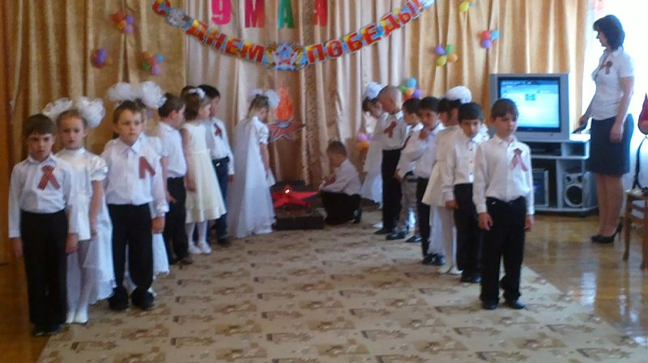

Танец «Белых Птиц»
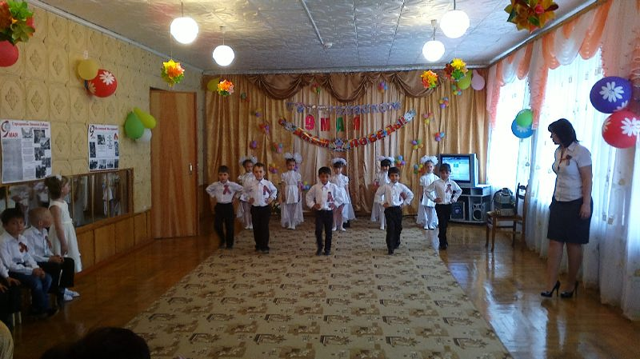

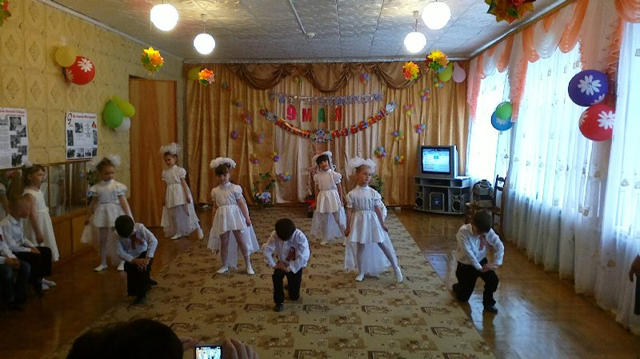

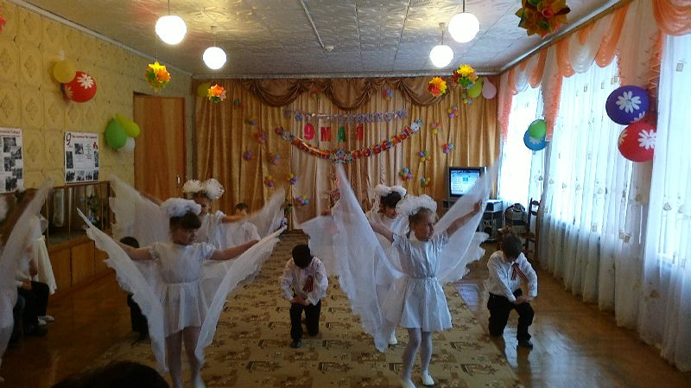

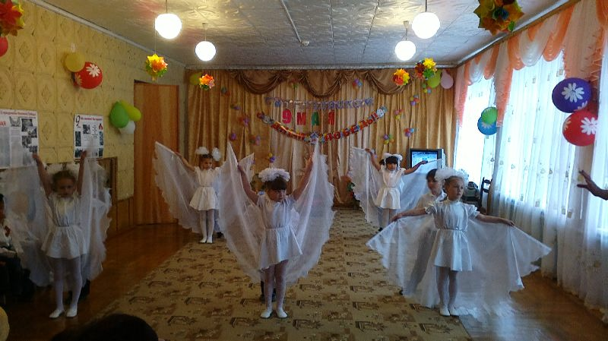

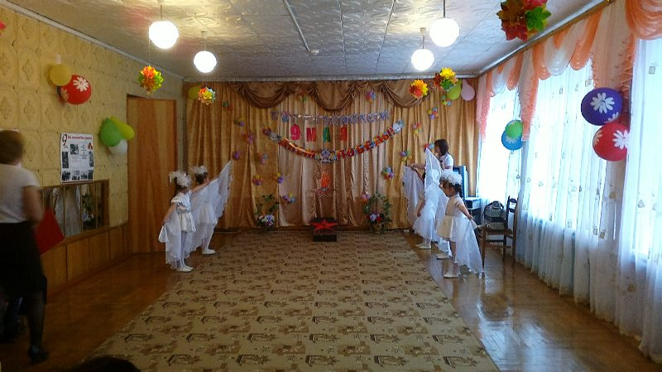

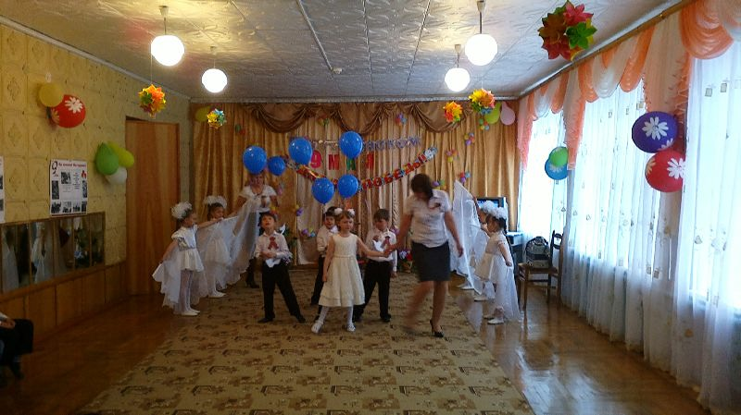

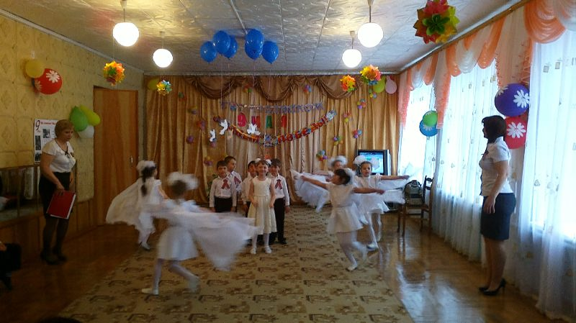

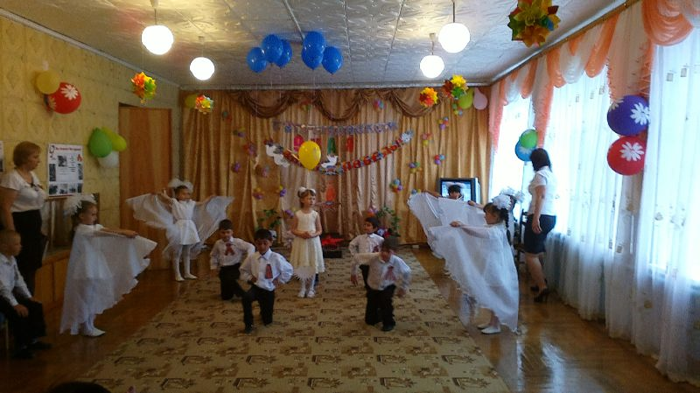

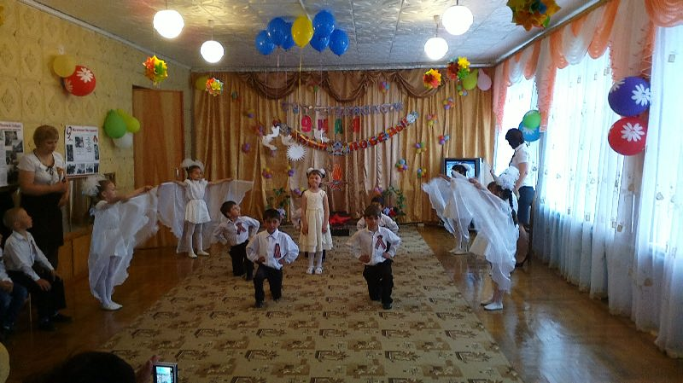

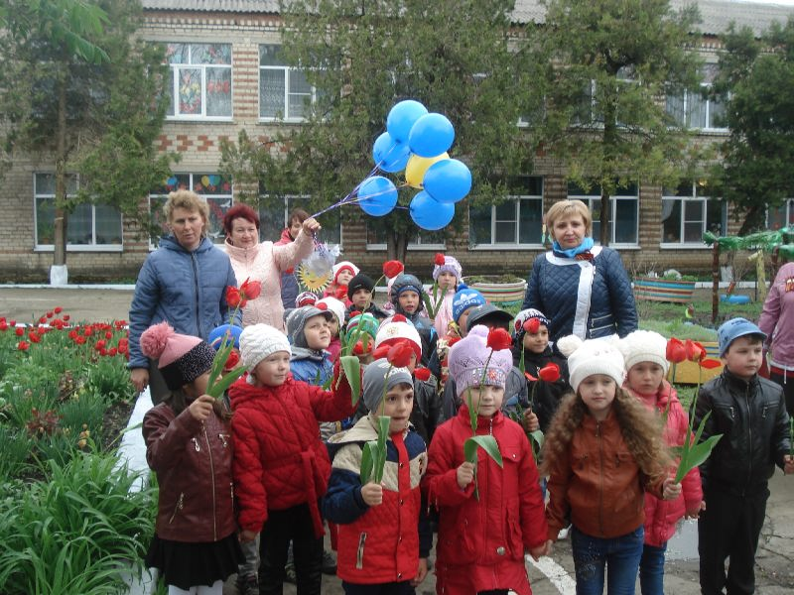
Посещение «Стены Памяти»
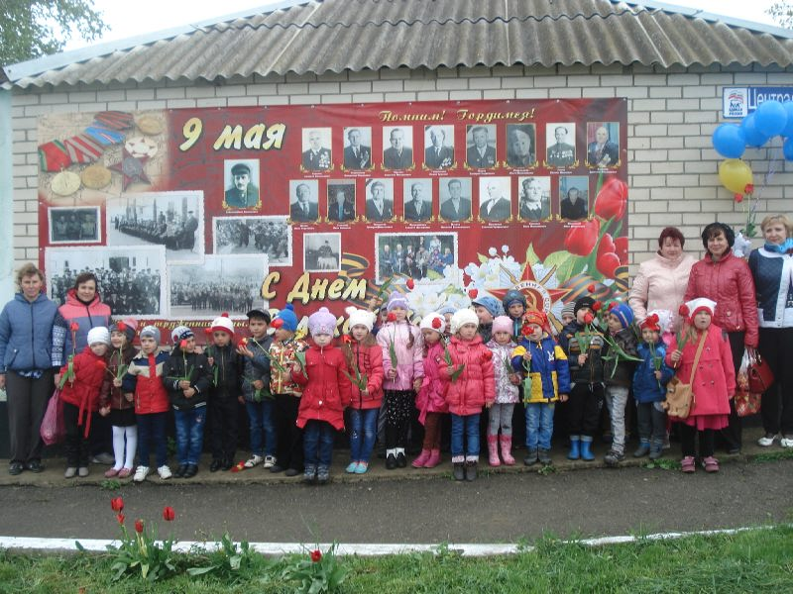

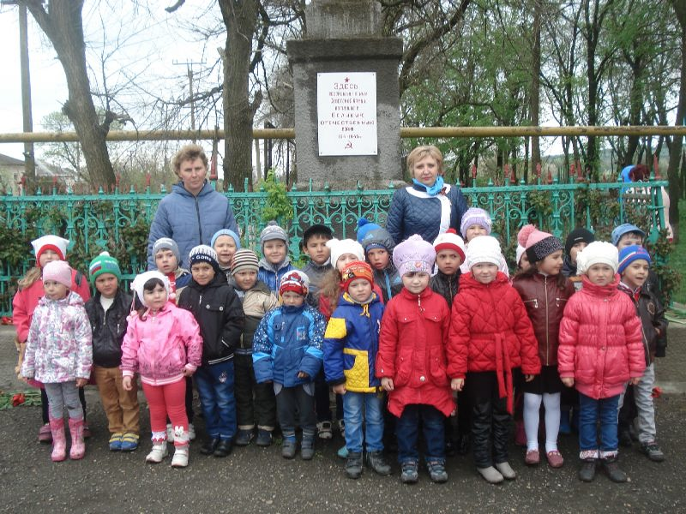
Посещение Памятника

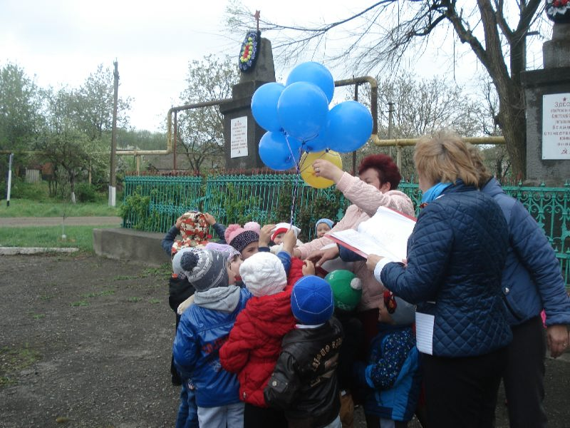

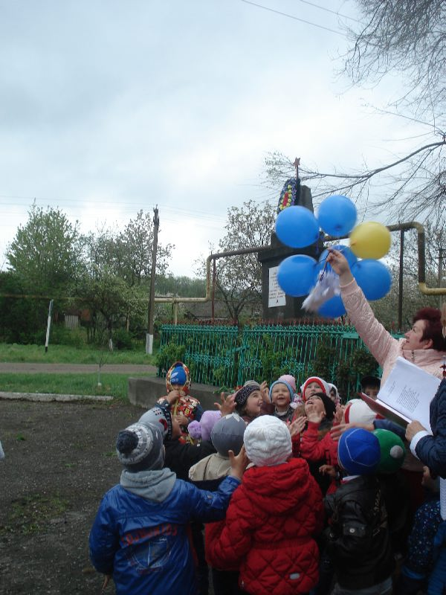

Слова Левитана
1-й вед- й:
Война... Суровее нет слова.
Война... Печальнее нет слова.
Война... Священнее нет слова
В тоске и славе этих лет,
И на устах у нас иного
Ещё не может быть … и нет…
2-й вед- й Последним мирным днём 1941 года была суббота. После обычной трудовой недели миллионы советских людей отправились отдыхать.
Тишину нарушили немецкие бомбардировщики
Война!
22 июня, ровно в 4 часа,
Киев бомбили,
Нам объявили,
Что началась война...
1.дети : На нашу милую и горделивую,
На нашу Родину счастливую
На наш родимый, мирный край,
Напал фашистский негодяй!
Он осквернил всё дорогое,
Где только подлая нога
Ступала фрица-негодяя
Там пепел, смерть и нищета.
2.Летней ночью, на рассвете,
Когда мирно спали дети,
Гитлер дал войскам приказ
И послал солдат немецких
Против русских, против нас!
- Он хотел людей свободных
Превратить в рабов голодных,
Навсегда лишить всего.
А упорных и восставших,
На колени не упавших,
Истребить до одного!

- Он велел, чтоб разгромили,
Растоптали и сожгли
Всё, что дружно мы хранили,
Пуще глаза берегли!

- Нет! – сказали мы фашистам,
Не потерпит наш народ,
Чтобы русский хлеб душистый
назывался словом «брот».

- И от моря и до моря
Лётчики и моряки,
И от моря и до моря
Встали русские полки.

(Звучит песня "Священная война”.)
Ребенок
Вставай, народ!
Услышав клич Земли,
На фронт солдаты Родины ушли.
Отважно шли солдаты в бой
За каждый город и за нас с тобой!

1-й вед
Обрушился огонь орудий,
И целых три часа подряд
Не разговаривали люди
И били пули невпопад.
2-й вед:
И, навсегда оглохнув, птицы,
Бесшумные спешили прочь.
За ними вслед, сверкнув зарницей,
На запад отступала ночь.
.
И шла война четыре долгих года.
Мы воевали за свою свободу.
Враги хотели нашу землю захватить,
А нас в рабов послушных превратить.
И было много страшных битв,
В которых враг проклятый был разбит.
Великое сражение под Москвой,
В котором мы врагу сказали грозно: «Стой!»

8 И мы пошли освобождать Европу.
Солдаты наши в блиндажах, в окопах,
В землянках, танках, дотах, дзотах,
На кораблях и в самолетах…
Фашистских оккупантов побеждали.
До самого Берлина немцев гнали.
Был взят Берлин, и на рейхстаг
Был гордо водружен наш флаг

1-й вед: 4 года шла война – это 1418 дней! 34 тысячи часов и 20 миллионов погибших людей!
А мы живём в эпоху больших масштабов, мы привыкли к крупным цифрам, мы с лёгкостью, почти не задумываясь произносим .Тысяча километров в час, миллионы тонн сырья…
Но 20 миллионов погибших. Вы представляете, что это такое?
2-й вед: Если по каждому погибшему из 20 миллионов, в стране объявить минуту молчания, страна будет молчать…32 года!
1-й вед: 20 миллионов могил на 2,5 тысячи километров – это значит 7, 5 тысяч убитых на километр, 15 человек на каждые 2 метра земли!
2-й вед: 20 миллионов за 1418 дней – это значит, 14 тысяч убитых ежедневно, 600 тысяч человек в час, 10 человек в каждую минуту. Вот что такое 20 миллионов!
Музыка Моцарта Лакримоза»
1й вед:
Тихо, ребята, минутой молчанья
Память героев почтим,
И их голоса когда-то звучали,
По утрам они солнце встречали,
Сверстники ваши почти.
Среди нас нет тех,
Кто ушёл на фронт и не вернулся.
Вспомним через века, через года,
О тех, кто уже не придёт никогда.
2-й вед:
Помните!
Через года, через века - помните.
О тех, кто уже не придёт никогда – помните!
Не плачьте!
В горле сдержите стоны, горькие стоны.
Памяти павших будьте достойны!
Всегда достойны!
1-й Вед: Вечная слава героям! Павшим вечная слава!
Вспомним всех поименно,
горем вспомним своим.
Это нужно не мертвым!
Это надо живым!
«Бухенвальсдкий набат».
(Минута молчания)

1 й вед: Не забывайте зла военных лет.
Не возводите в мифы достоверность.
Четыре года шла солдатам вслед
Кровавыми шагами повседневность.
Не говорите громкие слова
Тем, кто присяге с молодости предан.
Не отживёт высокая молва
О тех, над кем склоняется Победа.
Не возвращайте нас к делам былым,
Не бередите старых ран невольно.
Героев чтите павших. А живым…
Живым сыновней верности довольно.
2-й вед: Прошла война, прошла страда.
Но боль взывает к людям:
Давайте люди никогда
Об этом не забудем.
Под фонограмму песни «Журавли»
Мальчики вносят звезду с вечным огнем
Девочки корзины с цветами ставят вокруг звезды
Эти дети читают тихи:
Ребенок
Над могилой
В тихом парке
Расцвели тюльпаны ярко
Вечно тут огонь горит
Тут солдат советский спит
Куда б ни шел, ни ехал ты,
Но здесь остановись,
Могиле этой дорогой
Всем сердцем поклонись.

Кто б ни был ты —
Рыбак, шахтер,
Ученый иль пастух, —
Навек запомни: здесь лежит
Твой самый лучший друг.
И для тебя, и для меня
Он сделал все, что мог:
Себя в бою не пожалел
И Родину сберег.

Гори всегда, гори везде
Огонь Победы славный!
Солдат погибших на войне
Мы помним подвиг ратный.

Песня «Стоит над горою Алеша»
1. Ведущий. И вот наступил он, этот великий долгожданный день – День Победы! Этого праздника люди ждали 1418 дней. Советские воины прошагали тысячи километров, освобождая нашу страну и другие страны от фашизма.
2 Сотни бойцов не вернулись с фронта живыми. Мы склоняем головы перед величием подвига русского солдата. Каждый год 9 мая на Красной площади проходит парад Победы.

Дети
Отстояли наши деды
Труд и счастье на земле.
Ярко светят в честь Победы
Звезды мира на Кремле.
За страну родную люди
Отдавали жизнь свою.
Никогда мы не забудем
Павших в доблестном бою.
: Пускай во всём, чем жизнь полна,
Во всём, что сердцу мило,
Нам будет памятка дана
О том, что в мире было!

Майский праздник - день Победы
Отмечает вся страна.
Надевают наши деды
Боевые ордена.
Красоту, что дарит нам природа,
Отстояли солдаты в огне,
Майский день сорок пятого года
Стал последнею точкой в войне.
За всё, что есть сейчас у нас,
За каждый наш счастливый час,
За то, что солнце светит нам,
Спасибо доблестным солдатам –
Нашим дедам и отцам.
Недаром сегодня салюты звучат
В честь нашей Отчизны,
В честь наших солдат!

1.Вед – й
Эту песню посвящаем
Нашим папам, нашим дедам.
Нашей Родине любимой
Слава, слава в День Победы!

Песня « День Победы»

2.-й Ведущий. С каждым годом война он нас всё дальше и дальше, а ветеранов, участников той великой войны, остается все меньше и меньше. Давайте же бережнее относится к ним, ведь им мы обязаны всей нашей жизнью

- Вед-й День Победы – это замечательный, светлый праздник мира. Давайте же постараемся сберечь нашу удивительную планету от новой беды. Пусть больше никогда черные тучи войны не заслонят солнце над нашей Родиной. Пусть всегда будет мир!

Дети
1 Мир – это утро, полное света и надежд
- Мир – это цветущие сады и колосящиеся нивы.
3. Мир – мама , это детский сад, в окна которого светит
солнце.
- Мир – это главное слово на свете
Мир очень нужен нашей планете
Мир нужен взрослым мир нужен детям
МИР - нужен всем

2 вед-й Пусть небо будет голубым,
Пусть в небе не клубится дым,
1 вед
Пусть пушки грозные молчат
И пулеметы не строчат,
Вместе
Чтоб жили люди, города...
Мир нужен на земле всегда!

Песня «Пусть всегда будет солнце»

Дети возле памятника шары с бумажными голубями.
Солнце Родины любимой
Озаряет всё вокруг.
И взлетает белокрылый
Голубь мира с наших рук.

- Ты лети, лети по свету,
Голубь наш, из края в край!
Слово мира и привета
Всем народам передай.
Красоту, что дарит нам природа,
Отстояли солдаты в огне,
Майский день 45-го года
Стал последнею точкой в войне. _
За все, что есть сейчас у нас,
За каждый наш счастливый час,
За то, что солнце светит нам,
Спасибо доблестным солдатам —
Нашим дедам и отцам.
Недаром сегодня салюты звучат
В честь нашей Отчизны,
В честь наших солдат».

